国家开发银行生源地助学贷款毕业确认操作步骤说明
- 登陆国家开发银行助学贷款信息网（www.csls.cdb.com.cn），选择“生源地助学贷款学生在线系统”点击登录。
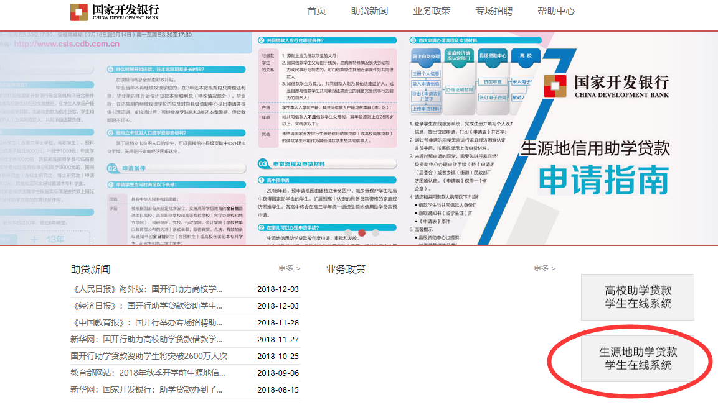
- 核查自己个人信息是否正确
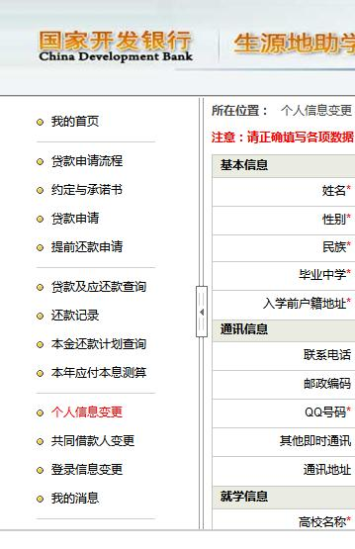
- 个人信息变更和共同借款人变更
点击页面左侧“个人信息变更”，变更自己的基本信息，通讯信息及就学信息。

点击页面左侧“共同借款人信息变更”，变更共同借款人信息，共同借款人一般为学生父母或其他法定监护人，要是有信息变化要进行系统变更。

- 毕业确认申请：进入毕业确认申请页面后，核对自己信息，无误后点击确认。

